Trường THPT Trần Hưng Đạo
Tổ Ngữ Văn

HỘI THẢO "NÂNG CAO HIỆU QUẢ TỰ ÔN THI TỐT NGHIỆP THPT CỦA HỌC SINH LỚP 12 THEO CHƯƠNG TRÌNH GDPT 2018 – MÔN NGỮ VĂN"
Chiều ngày 04/04/2025, tổ Ngữ văn trường THPT Trần Hưng Đạo tổ chức Hội thảo với chủ đề "Nâng cao hiệu quả tự ôn thi tốt nghiệp THPT của học sinh lớp 12 theo Chương trình GDPT 2018 – Môn Ngữ Văn". Hội thảo đã diễn ra sôi nổi với sự tham gia của các thành viên tổ Ngữ văn và giáo viên trong Hội đồng nhà trường.
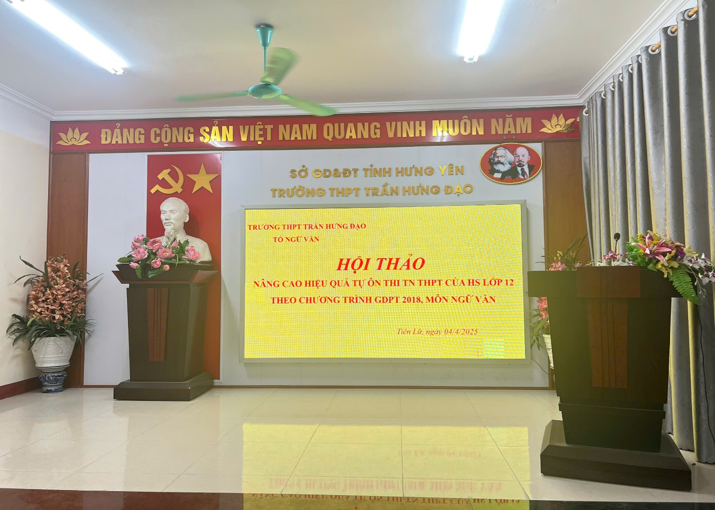
Công tác chuẩn bị cho Hội thảo đã hoàn tất.
Về phía lãnh đạo nhà trường, đến dự Hội thảo có đồng chí Lê Anh Quân - Bí thư Chi bộ, Hiệu trưởng nhà trường; đồng chí Đỗ Thị Thanh Thuỷ Phó Bí thư Chi bộ, Phó hiệu trưởng nhà trường; đồng chí Vũ Xuân Lập, Phó hiệu trưởng nhà trường. Phát biểu chỉ đạo Hội thảo đồng chí Vũ Xuân Lập đã nhấn mạnh tầm quan trọng của việc hướng dẫn học sinh tự ôn thi TN, đặc biệt trong bối cảnh hiện nay.
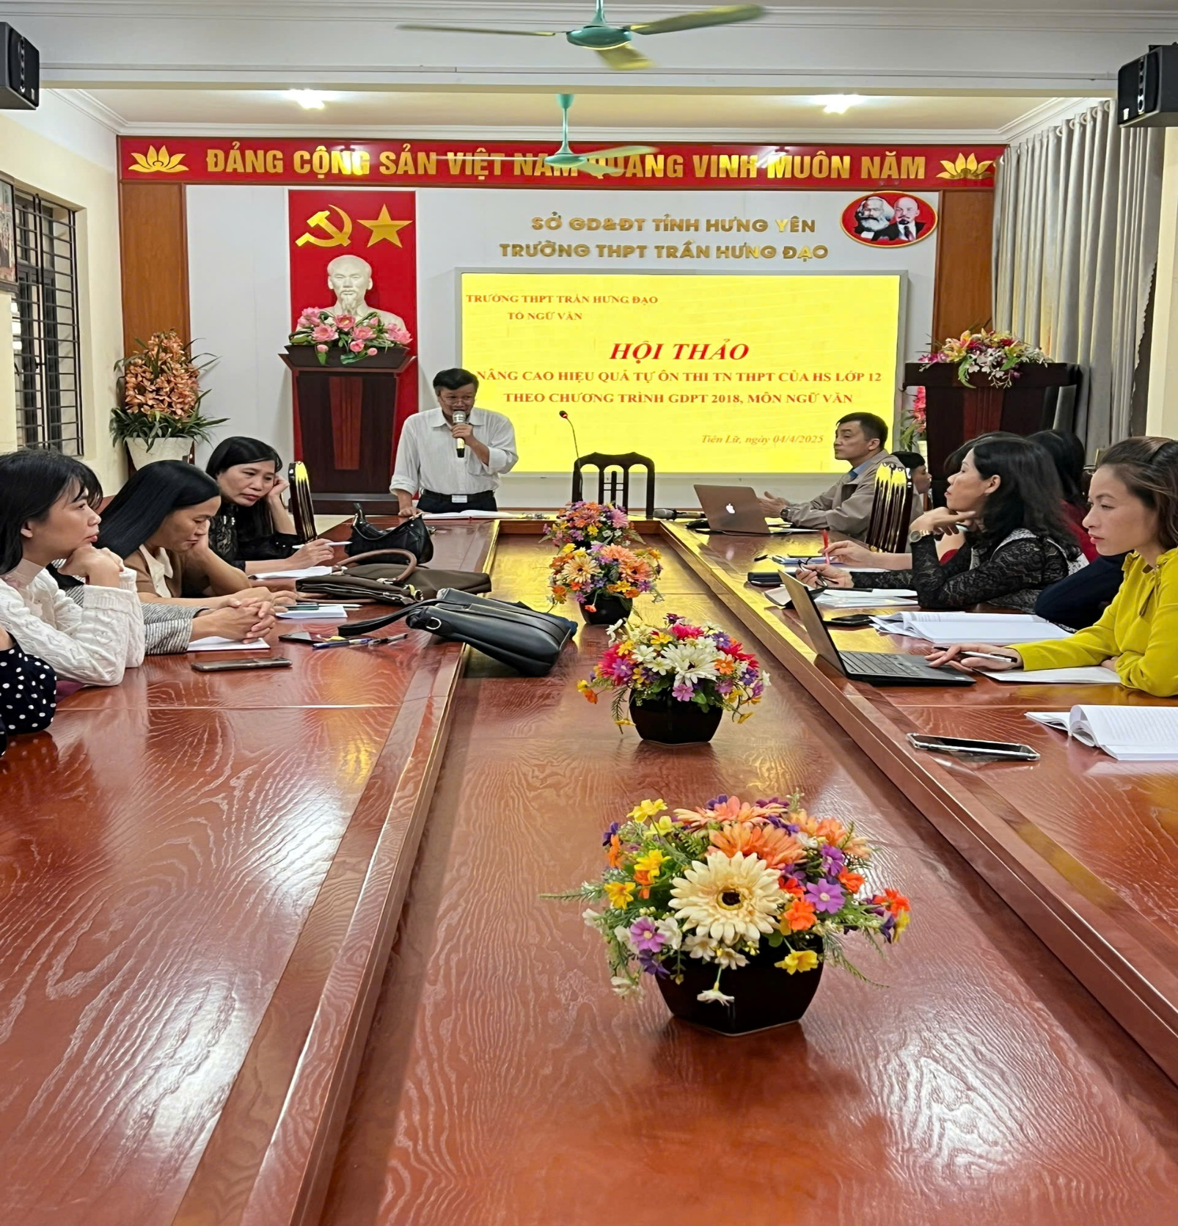
Đồng chí Vũ Xuân Lập phát biểu chỉ đạo Hội thảo.

Hội thảo nhằm chia sẻ những kinh nghiệm, giải pháp nâng cao hiệu quả tự ôn thi TNTHPT của học sinh khối 12 theo CT GDPT 2018 để chuẩn bị tốt nhất cho kỳ thi tốt nghiệp THPT năm 2025.

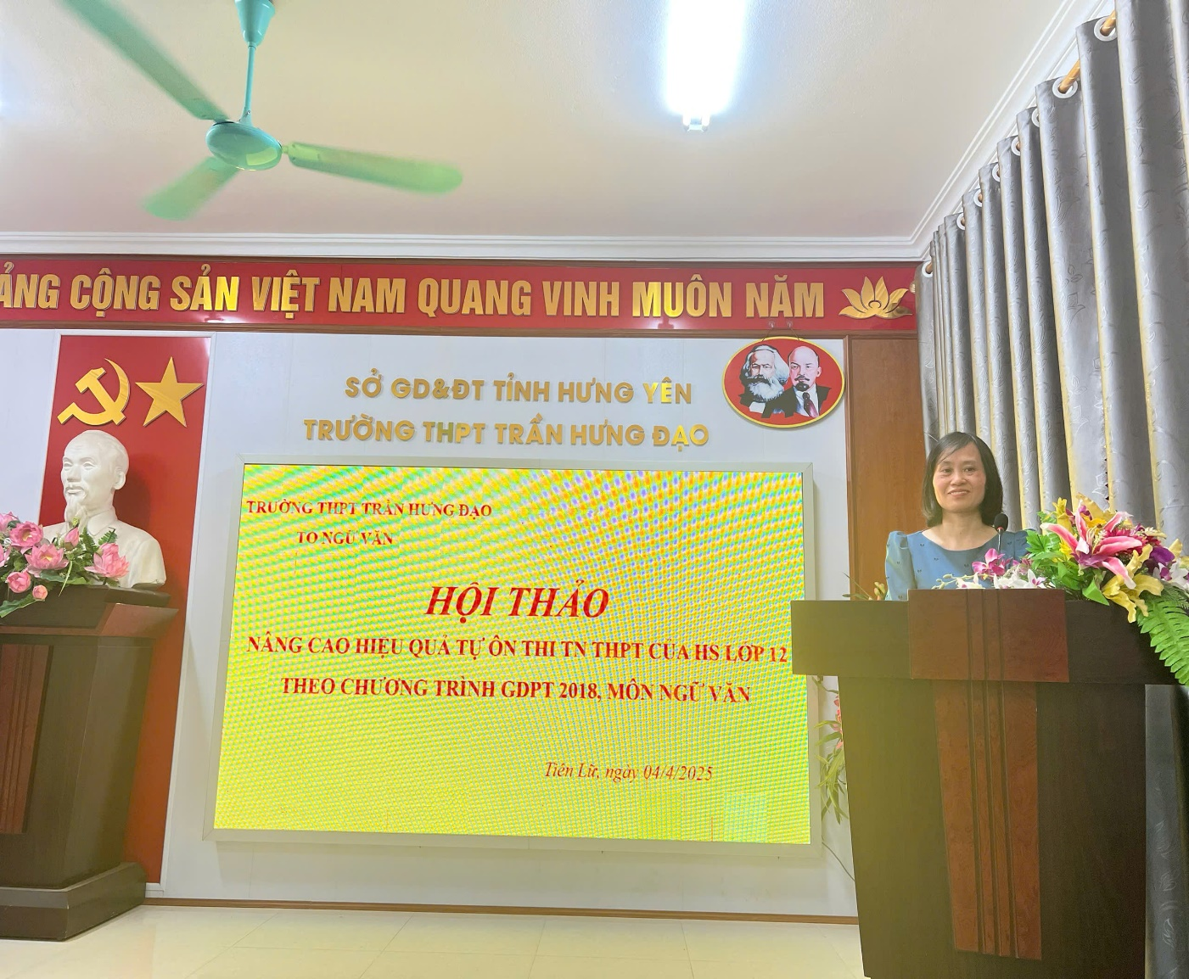
Đồng chí Nguyễn Thị Phương Thảo tham luận về Giải pháp nâng cao hiệu quả tự ôn thi tốt nghiệp THPT của học sinh lớp 12 theo chương trình 2018, môn Ngữ Văn, phần Đọc hiểu.

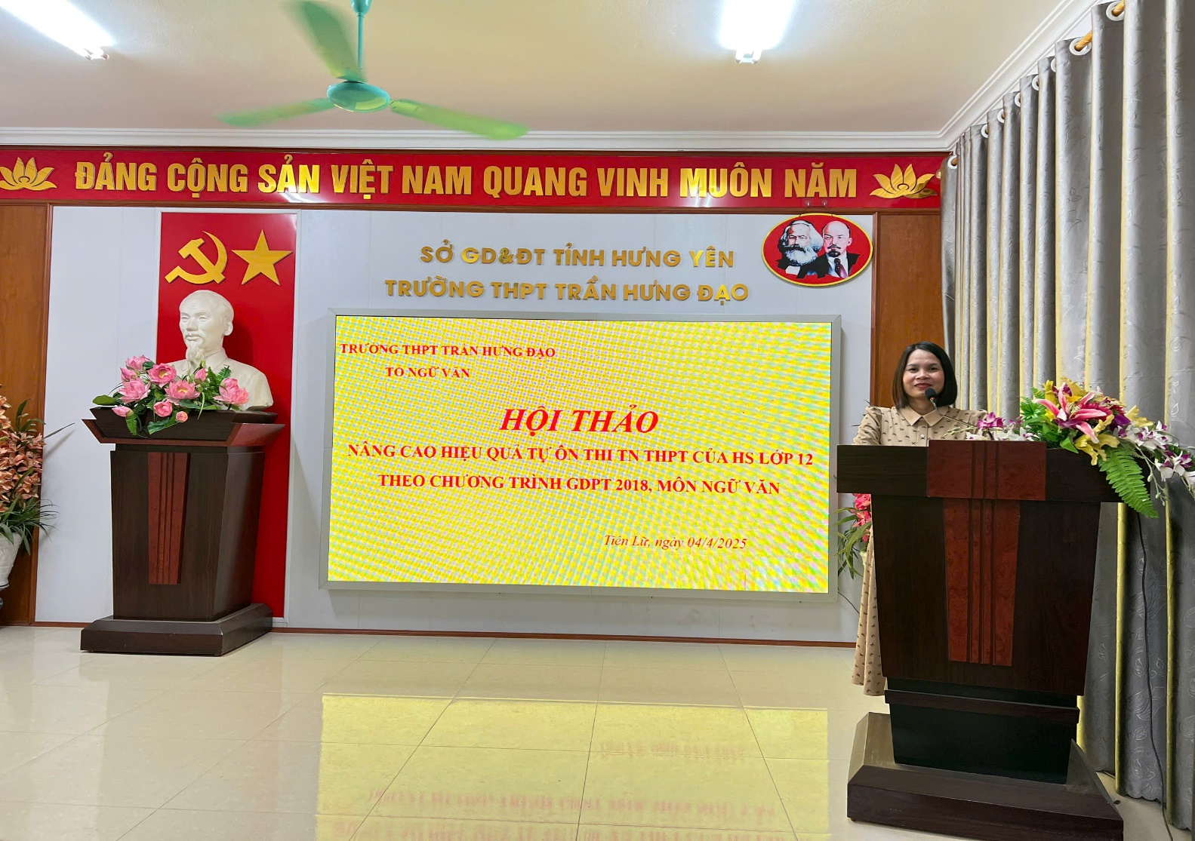
Đồng chí Trương Thị Lựu tham luận về Giải pháp nâng cao hiệu quả tự ôn thi tốt nghiệp THPT của học sinh lớp 12 theo chương trình 2018, môn Ngữ Văn, phần NLXH .

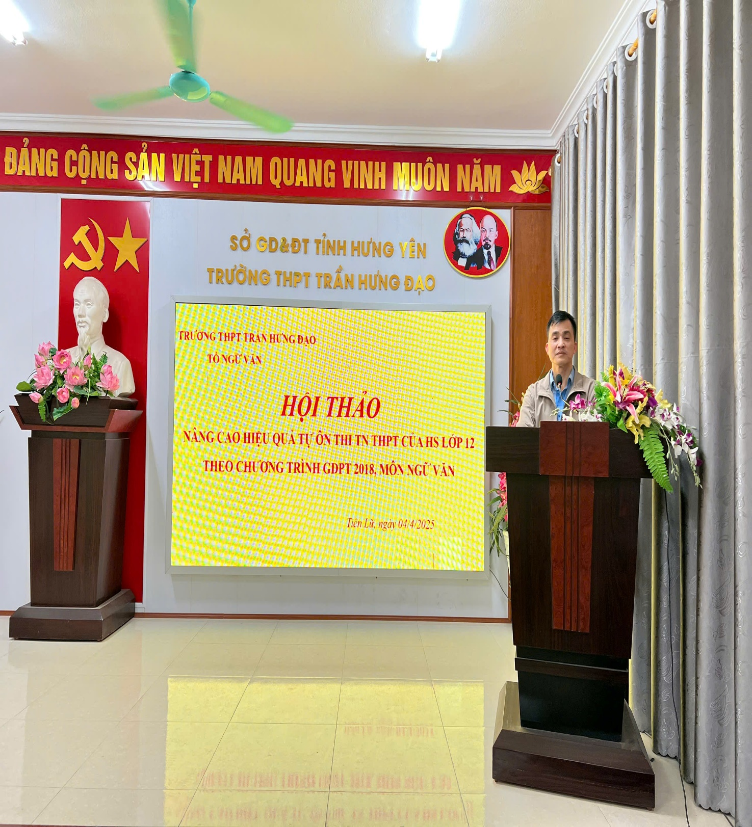
Đồng chí Bùi Thế Nhưng tham luận về Giải pháp nâng cao hiệu quả tự ôn thi tốt nghiệp THPT của học sinh lớp 12 theo chương trình 2018, môn Ngữ Văn, phần NLVH.

Các bài tham luận đều nhấn mạnh: Chương trình GDPT 2018 hướng đến phát triển năng lực phẩm chất học sinh, do đó việc tự học có vai trò quan trọng trong việc nâng cao hiệu quả ôn thi TNTHPT.
Sau phần trình bày các tham luận là phần tranh luận, phản biện sôi nổi của các thành viên trong tổ Ngữ văn và các giáo viên tham gia Hội thảo.
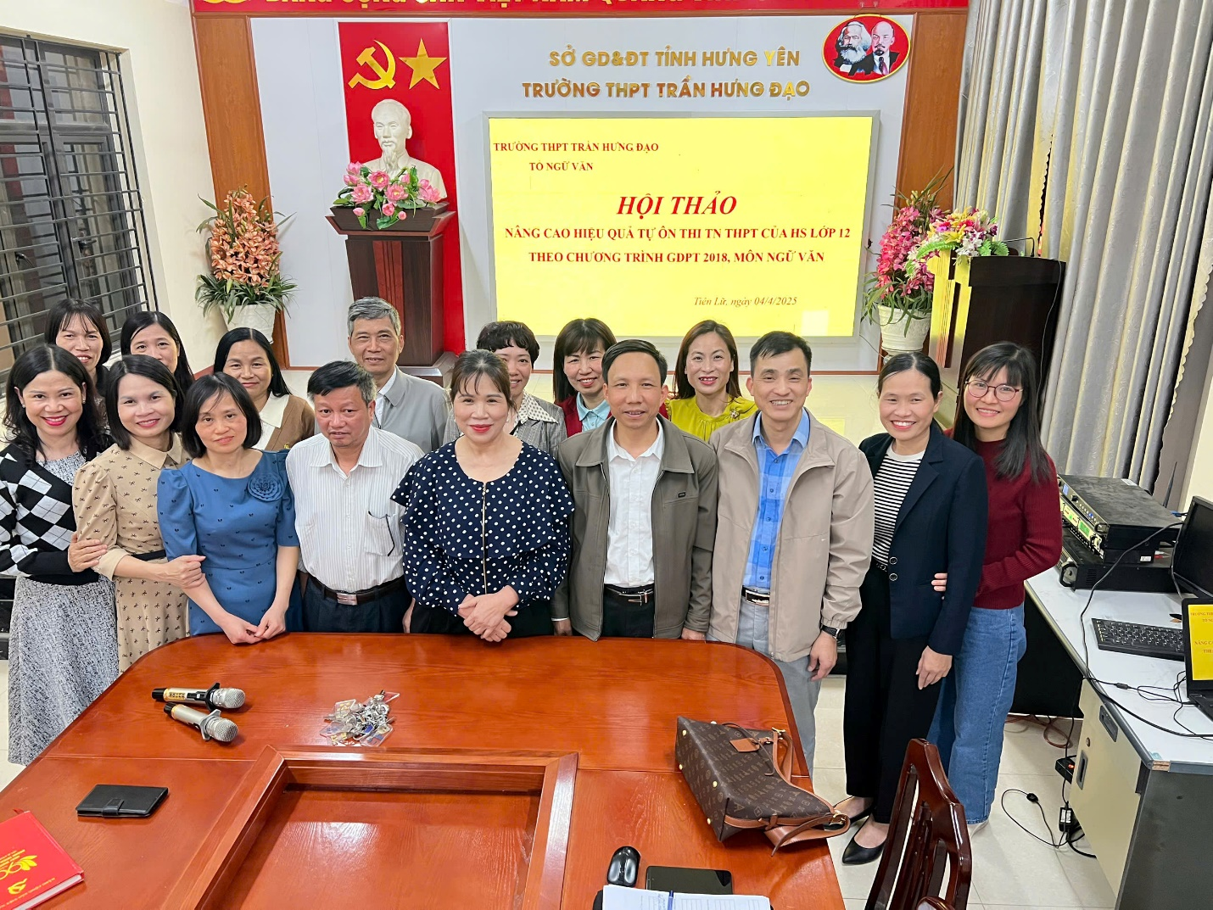

Kết thúc Hội thảo, đồng chí Bùi Thế Nhưng TT tổ Ngữ văn đã tổng hợp ý kiến tham luận của các thành viên trong Tổ và đi đến thống nhất một số giải pháp nhằm nâng cao hiệu quả tự ôn thi TNTHPT của học sinh lớp 12 theo CT GDPT 2018, môn Ngữ Văn.

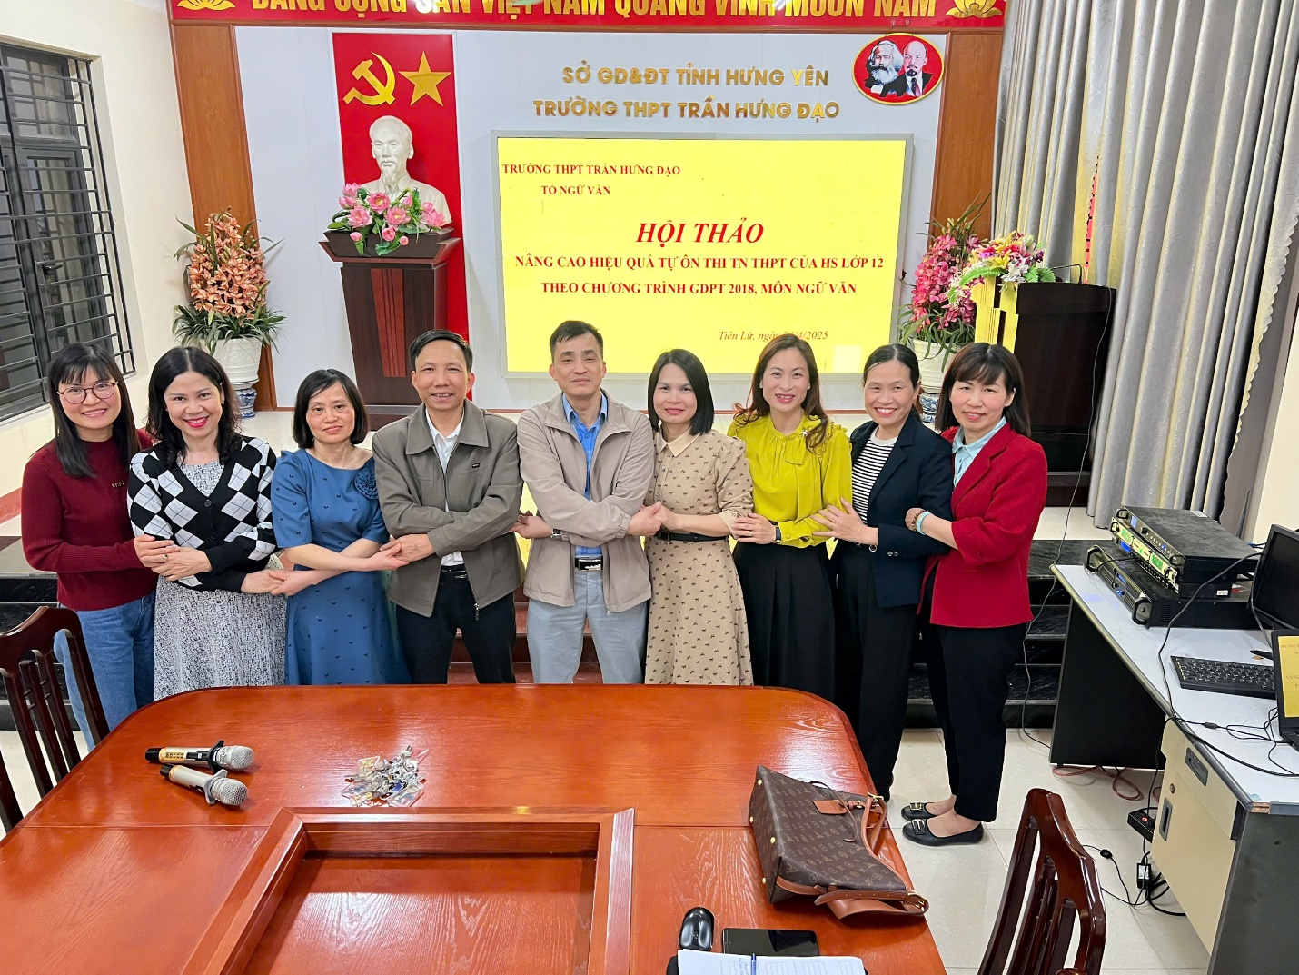
Tổ Ngữ văn chụp ảnh lưu niệm sau Hội thảo.
Hội thảo: "Nâng cao hiệu quả tự ôn thi tốt nghiệp THPT của học sinh lớp 12 theo Chương trình GDPT 2018 – Môn Ngữ văn" là một hoạt động ý nghĩa, thiết thực, góp phần nâng cao chất lượng dạy và học trong nhà trường.

Nguyễn Thi Hưng
GV Tổ Ngữ văn – trường THPT Trần Hưng Đạo

